Các thủ tục tố tụng chống lại Damen Shipyards bắt đầu
Maritime regulations, News, Shipbuilding
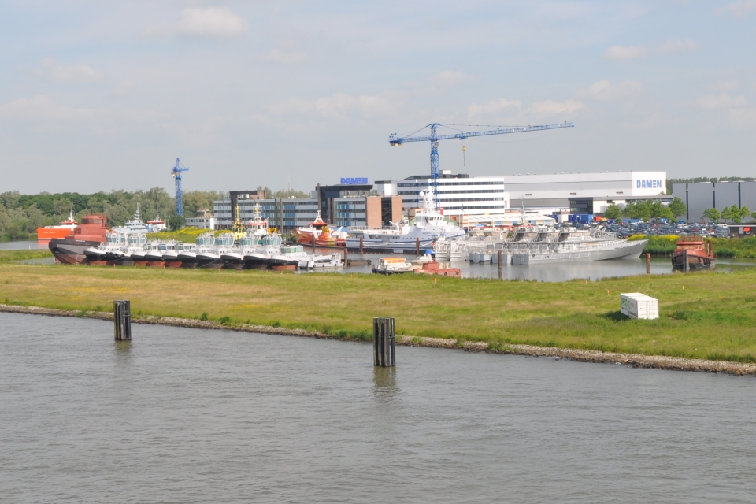
Tháng 5 năm nay, Cơ quan Công tố Hà Lan (OM) thông báo sẽ truy tố Damen Shipyards Gorinchem và Damen Naval Shipyards vì tội hối lộ, làm giả, rửa tiền và vi phạm lệnh trừng phạt. Phiên tòa bắt đầu vào ngày 24 tháng 11.
Theo cơ quan công tố, các hành vi phạm tội được cho là liên quan đến việc bán tàu ra nước ngoài. Các cựu thành viên hội đồng quản trị cũng đang bị truy tố vì tội chỉ đạo thực tế các hành vi phạm tội này.
Ngoài ra, OM đã quyết định kiện Damen Shipyards Gorinchem vì vi phạm Đạo luật Trừng phạt. Nghi ngờ này liên quan đến việc vi phạm các lệnh trừng phạt được áp đặt sau chiến tranh giữa Nga và Ukraine.
Các cuộc điều tra hình sự riêng biệt
Hai cuộc điều tra hình sự này là riêng biệt nhau. Cuộc điều tra hối lộ do Cơ quan Thông tin và Điều tra Tài chính (FIOD) tiến hành, tập trung vào giai đoạn từ năm 2006 đến tháng 1 năm 2017 và liên quan đến việc trả hoa hồng cao cho các đại lý. Những đại lý này được thuê để bán tàu cho nhiều quốc gia ở Châu Phi, Châu Á và Nam Mỹ.

Những khoản hoa hồng này tạo ra rủi ro đáng kể về việc hối lộ quan chức của các quốc gia mà họ giao dịch. Trong nhiều năm, một lượng lớn tài liệu giả mạo được cho là đã được lập ra nhằm che giấu các khoản hoa hồng cao cho các đại lý và ngăn chặn việc kiểm tra, bao gồm cả trong các đơn xin bảo hiểm tín dụng xuất khẩu.
Cuộc điều tra về hành vi vi phạm Đạo luật Trừng phạt do Cơ quan Hải quan tiến hành và liên quan đến hàng hóa và công nghệ có thể đóng góp vào việc tăng cường quân sự và công nghệ của Nga và/hoặc phát triển lĩnh vực quốc phòng và an ninh. Cuộc điều tra này tập trung vào khoảng thời gian vài tháng trong nửa cuối năm 2022. Theo Damen, việc này liên quan đến việc giao một số cần cẩu cho Nga.
Căng thẳng và áp lực
Michiel Zwinkels, Trưởng Công tố viên, phát biểu trên chương trình truyền hình Nieuwsuur của Hà Lan rằng vụ việc này là duy nhất. Chính phủ Hà Lan cho rằng công ty này có "tầm quan trọng chiến lược quốc gia" vì họ đóng tàu hải quân cho Hà Lan và các nước NATO khác. Zwinkels: “Điều này làm tăng thêm căng thẳng và áp lực cho một vụ việc như vậy. Nhưng khi một công ty quan trọng đối với ngành công nghiệp quốc phòng Hà Lan bị nghi ngờ lách lệnh trừng phạt chống lại Nga, việc đưa vụ việc ra tòa có lẽ còn quan trọng hơn.”
Nếu Damen Shipyards bị kết tội, theo quy định đấu thầu của châu Âu, công ty này sẽ bị cấm tham gia đấu thầu các đơn đặt hàng của chính phủ trong bốn năm.
Damen tự tin vào kết quả
Trong khi đó, Damen đã đưa ra một tuyên bố liên quan đến vụ việc: “Tập đoàn đóng tàu Damen đã bị Cơ quan Công tố điều tra về các hoạt động diễn ra từ năm 2006 đến năm 2016. Cuộc điều tra này đã diễn ra trong khoảng thời gian 8 năm và đã dẫn đến một vụ án tập trung vào nghi ngờ làm giả hồ sơ liên quan đến một số dự án. Những cáo buộc này liên quan đến khoảng thời gian Damen thực hiện khoảng 1.500 dự án đóng tàu phức tạp trên toàn thế giới.”
Công ty cho biết thêm rằng họ “thất vọng vì thời gian điều tra quá dài và dự đoán sẽ có một cuộc chiến pháp lý kéo dài.” Tuy nhiên, Damen tuyên bố họ tin tưởng vào kết quả của các thủ tục tố tụng và “cuối cùng sẽ có cơ hội giải thích rằng những nghi ngờ của Cơ quan Công tố là vô căn cứ.”
Công ty nhấn mạnh rằng họ có “quy trình tuân thủ nghiêm ngặt” và quy trình này “được các bên bên ngoài công nhận” đồng thời công ty cũng được chứng nhận theo các tiêu chuẩn về liêm chính và chống tham nhũng (ISO).
Công ty kết luận rằng một khi phiên điều trần bắt đầu, họ sẽ tự bảo vệ mình hoàn toàn trước tòa án, chứ không phải trước giới truyền thông.
Damen có một quá trình hoạt động dài và sâu rlộng ở Việt Nam trong hoạt động đóng tàu cả dân sự và quân sự.
-------------------------------------------------

